Дөңгілағаш негізгі мектебі
«Адал ұрпақ» клубының бірінші жарты жылдық есебі.
Жаңартылып тұратын «Парасатты азамат» бұрышы

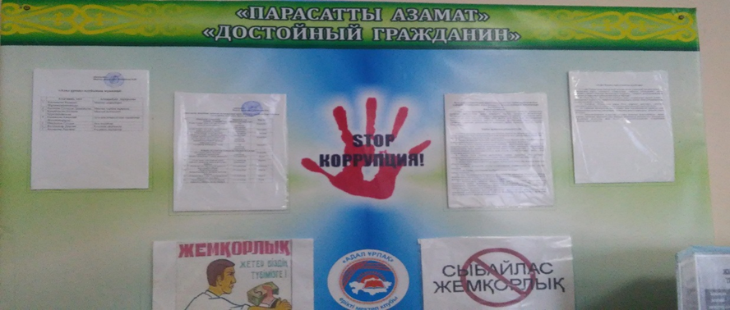

Жемқорлыққа қарсымыз аты іс-шара өтті.
Оқушылар «Адал және сатылмайтын еңбек бейнесі» аты сурет салды.Оқушыларға мұғалім жемқорлық деген не? оған қалай қарсы шығуға болатынын айтып түсіндіріп өтті. 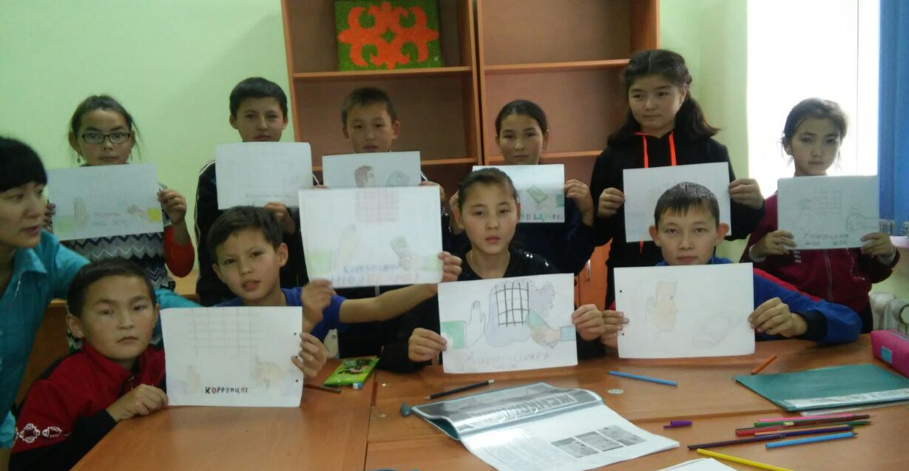
Өздерінің салған суретерімен таныстырып өтті.Және оқушыларға жемқорлықты қалай түсінгенін сұрап шықты.
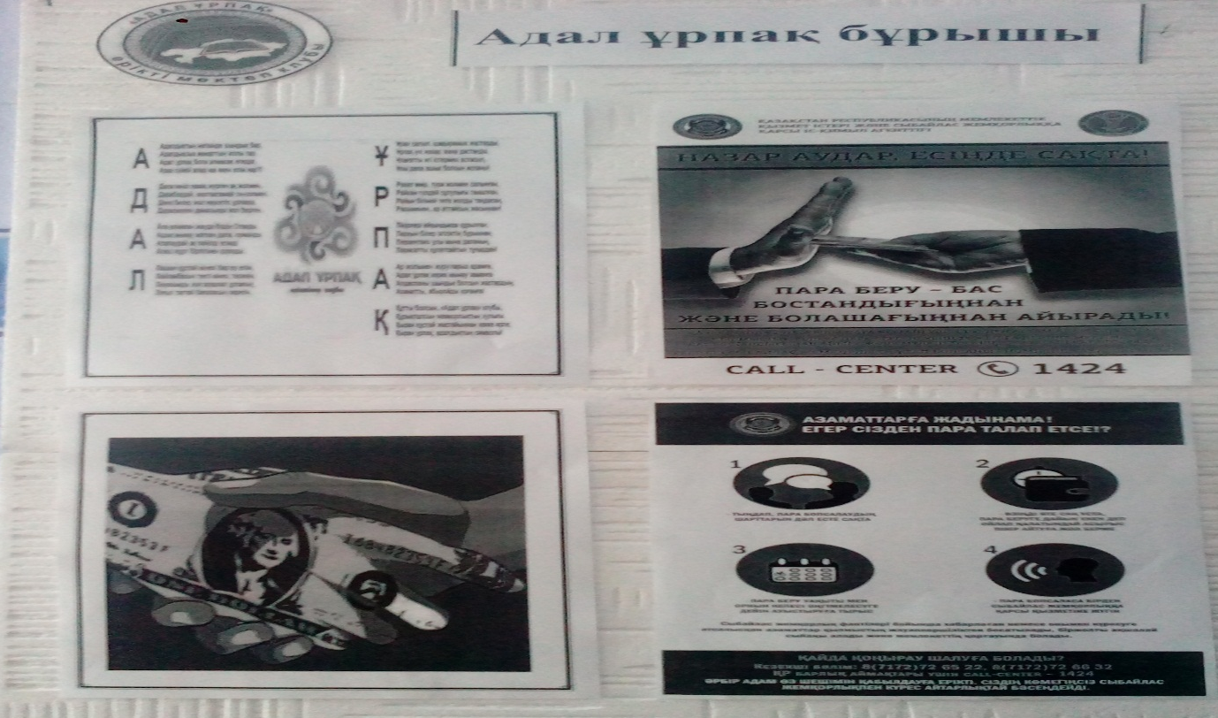
«Адал ұрпақ» бұрышы жасалып өзгеріс бола қалса жаңартылып өзгертіліп отырады.
Жемқорлық туралы сынып сағатары өтті.Әр сынып жетекші Жемқорлық пара алу пара беру жолдарына жол жоқ екенін сынып сағаттарында баяндап берді.
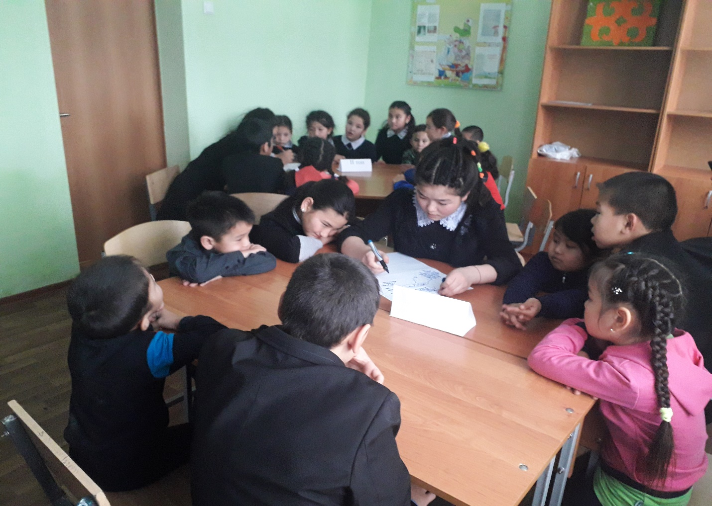
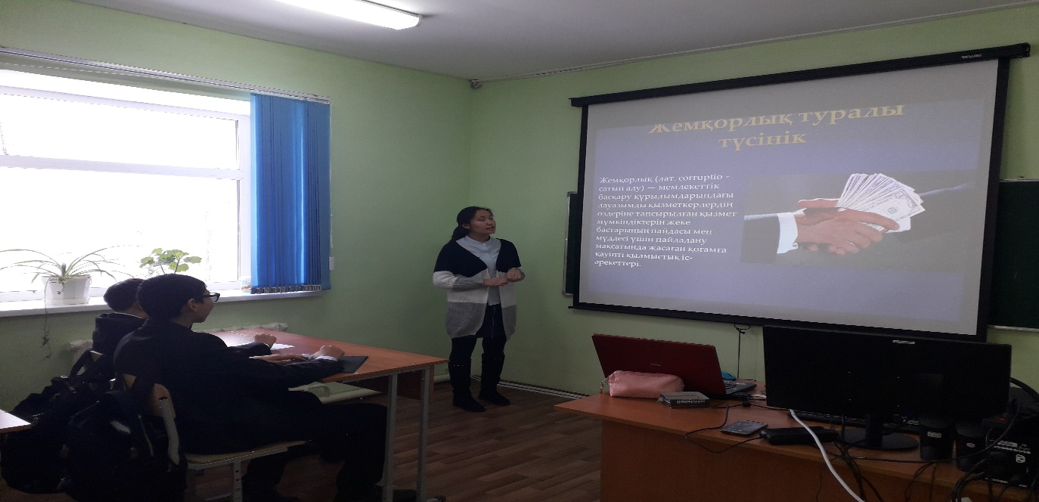
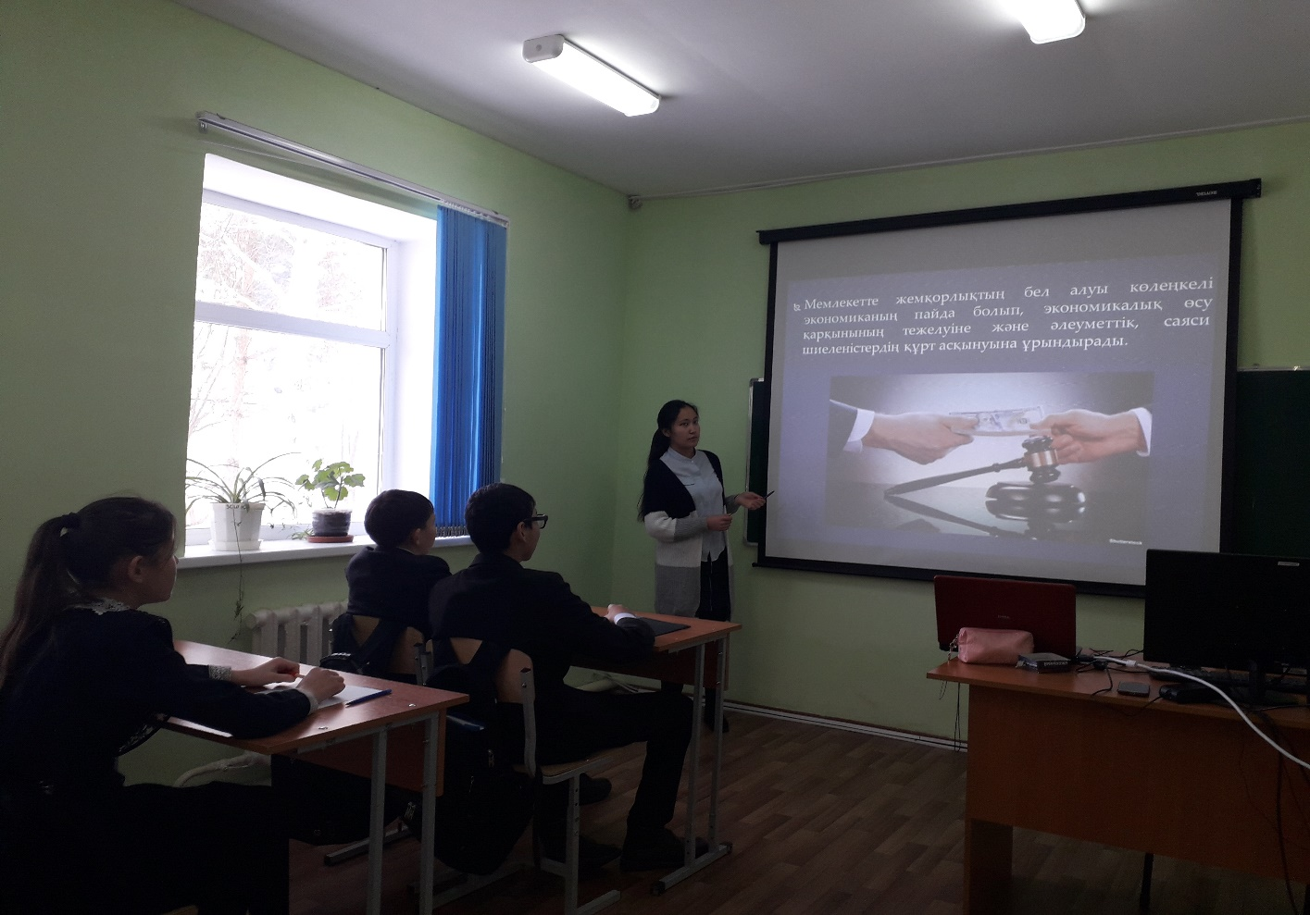

Жемқорлыққа қалай күресеміз оқушыларға және балаларымызға қалай көмек бере аламыз деген өзекті мәселе бойынша ата-аналар жиналыс өтті.
«Сен өз құқығыңды білесің бе?» тақырыбында пікірталас өтті. мектебінде 5-9 сынып оқушылар арасында сыбайлас жемқорлықтың алдын-алу мәдениетін қалыптастыру бойынша практикум өткізілді. Пікірталас барысында оқушылар өз ойларын ортаға сала білді. Қатысқан оқушылар 3 топқа бөлініп, әр топқа жеке тапсырмалар берілді.
1 тапсырма: «Құқық бұзушылықтарға мүлдем төзбеушілік» ұғымының мағынасын ашу. «Тәртіпсіздікке мүлдем төзбеушілік» мәдениетін құрудың маңыздылығы неде?

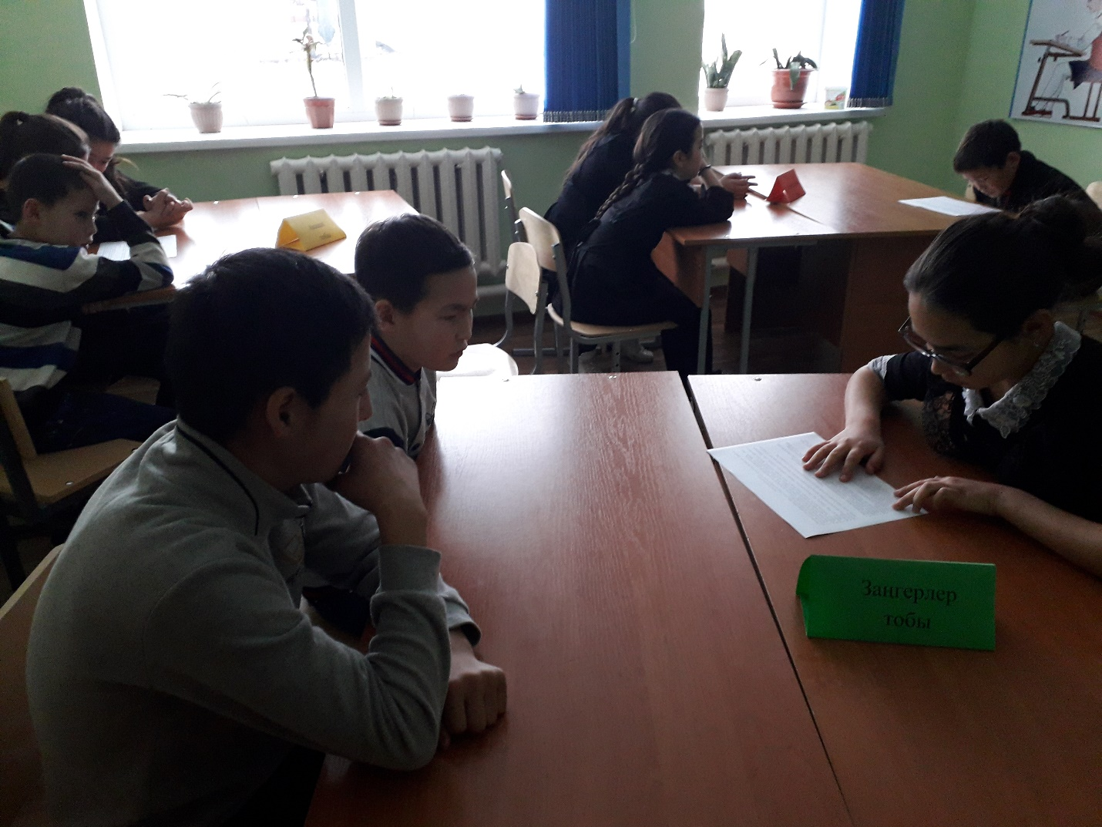
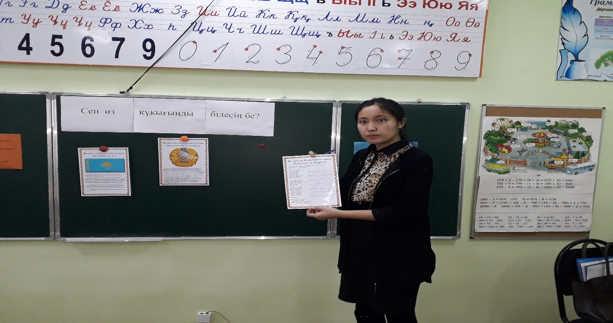

2 тапсырма: «Сыбайлас жемқорлық – қоғамның және мемлекеттің мемлекеттік қызметшіге артқан сенімін кетіру» пікірін қалай түсінесіз? Сыбайлас жемқорлықсыз мемлекет қандай болады? Пікірталас практикумы жоғары деңгейде өтіп, оқушылар берілген тапсырмаларды өте жақсы орындады. Сыбайлас жемқорлыққа қарсы күрес тақырыбында жалпы мектепшілік ата-аналар жиналысы өткіліп, құқықтық тәрбиелеуде және құқықбұзушылықтарға, оның ішінде сыбайлас жемқорлыққа төзбеу мәдениетін қалыптастыруда отбасының рөлі жайлы айтылды. Ата-аналарға балалардың құқықтық заңдылықтары мен тәртіпті құрметтеуге тәрбиелеу бойынша практикалық ұсыныстар берілді.
«Қазақстан мемелекет аймағы»атты іс-шара жүргізілді.Іс-шарада Қазақстан туралы біздің елімізде пара алу пара беру жолдары жоқ екені айтылып,слад көрсетілді.
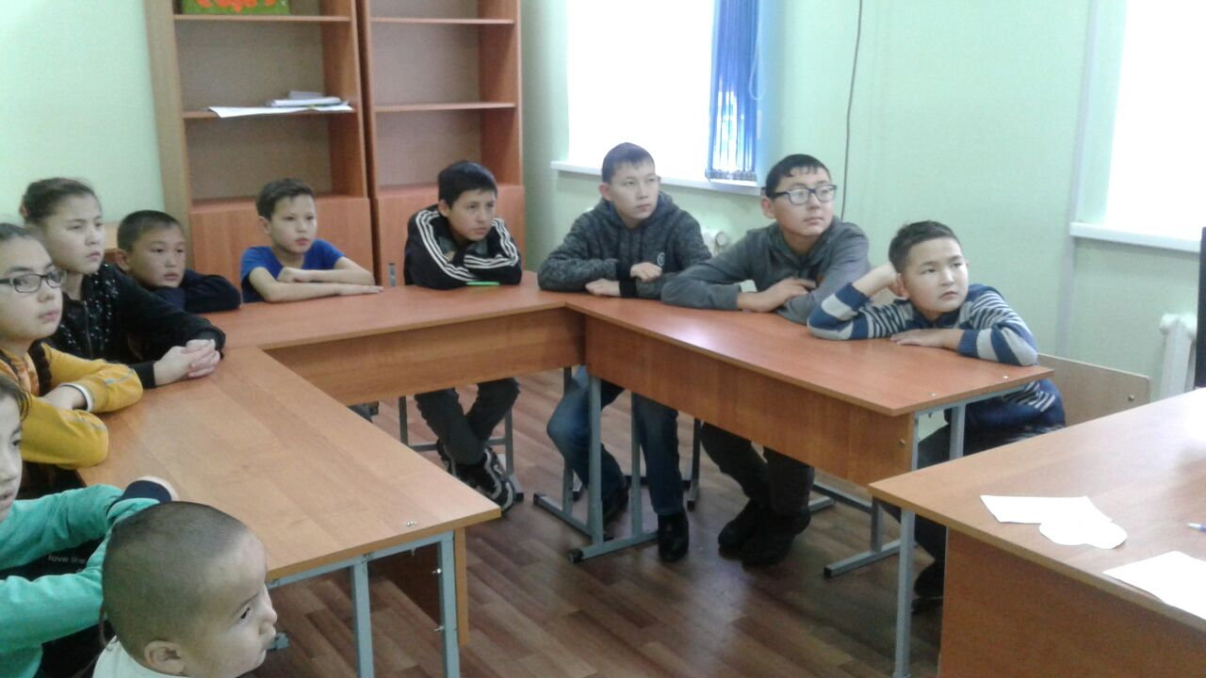

Дайындаған:Бекешова А.С.

